**Damian Kobyliński**

Analiza zużycia wybranego elementu w oparciu o metodę zubożania cech oraz rekordów

Zadanie Projektowe

Opiekun pracy:  
dr inż. Marek Bolanowski

Rzeszów, 2023

Spis treści

1. Wprowadzenie 5

2. Przedstawienie projektu 6

2.1. Biblioteki 6

2.2. Baza danych 6

2.3. Mapa koleracji pomiędzy cechami 9

2.4. Podział na grupę trenigową oraz testową 10

2.5. Funkcje obliczania Fscore 10

2.6. Model sieci uczącej 11

2.7. Trenowanie sieci 12

2.8. Prezentacja danych szczegółowych 12

2.9. Dokładność trenowanego modelu 16

2.10. Prezentacja wyników i wnioski 16

3. Podsumowanie 18

Załączniki 19

Literatura 20

# Wprowadzenie

W pozniższym sprawozdaniu projektowym chciałbym opisać zadanie projektowe oparte na analize zurzycia wybranego elementu w oparciu o metodę zuborzania cech jak i ilosci rekordów badanego elementu. Jako baza danych do analizy wykorzystałem dane z Instytucji Energii Naturalnej na 14-stu bateriach NMC-LCO 18650                  z pojemnością 2.8 Ah. Baterie zostaly przetestowane na 1000 cyklach w temperaturze 25oC.

Projekt wykonany głównie w celu zaznajomienia z podstawowymi funkcjami języka programowania Pythona. Dodatkowo zostały wykorzystane dodatkowe biblioteki:

* Pandas – biblioteka do manipulacji i analizy danych,
* Numpy - biblioteka do manipulacji i analizy danych,
* Seaborn – biblioteka pozwalajaca zwizualizować informacje o danej bazie danych,
* Matplotlib – biblioteka służąca do rysowania wykresów i wizualizacji danych,
* Sklearn – biblioteka zawierająca pakiety funkcji do uczenia maszynowego,
* Tensorflow – biblioteka służąca do obliczeń numerycznych i tworzenia modeli uczenia maszynowego,
* Keras – wysokopoziomowa biblioteka uczenia maszynowego,

# Przedstawienie projektu

W tym rozdziale opisany został cały szkielet projektu.

## Biblioteki

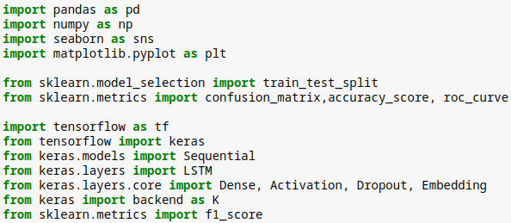Zdjęcie 1: Przedstawienie wykorzystanych bibliotek

## Baza danych

Wykorzystana baza danych:

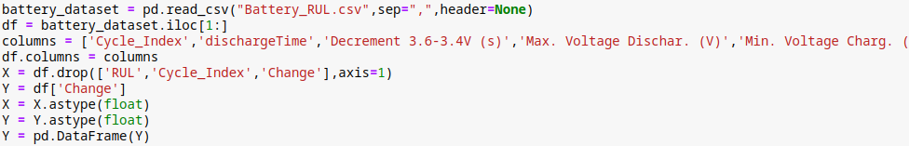Zdjęcie 2: Przedstawienie bazy danych

W przedstawionym powyżej kodzie, wyczytywany jest plik typu CSV. Tworzona jest kopia tego pliku z usunięciem pierwszego wiersza w którym zawarte są nazwy kolumn – je umieszczamy ręcznię. Następnie dzielona jest baza danych na kolumny z zawartymi cechami jak i z kolumnami labelów.

W trakcie zubażania zarówno kolumn z cechami, jak i ilości rekordów, zmienia się ilość danych.

* Zubażanie co 2 kolumne z cechami
* Zubażanie do jednej kolumny z cechami



* Zubożanie co o połowe liczby rekordów w bazie przez usunięcię co 2 rekordu

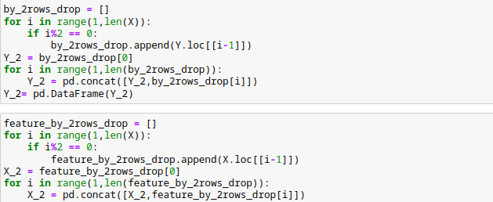

* Zubożanie do 1/3 liczby rekordów w bazie przez pozostawienie co 3 rekordu

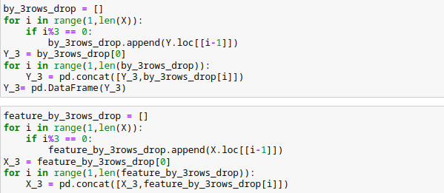

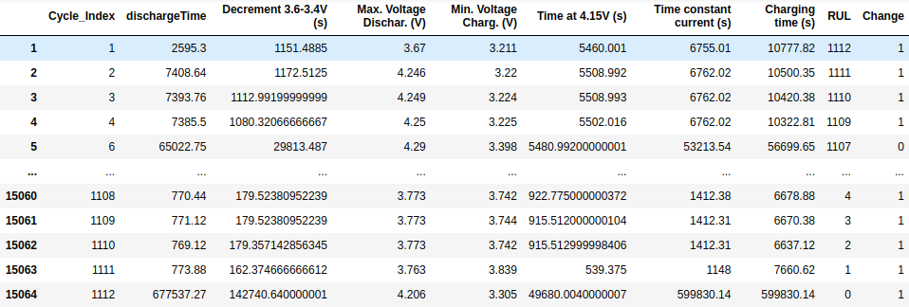Zdjęcie 3: Cała baza danych

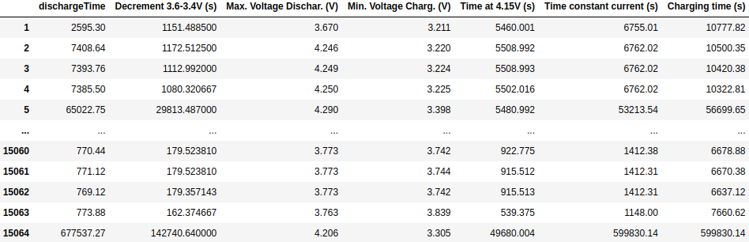Zdjęcie 4: Kolumny cech

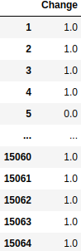Zdjęcie 5: Kolumna labeli

## Mapa koleracji pomiędzy cechami

Przedstawienie korelacji pomiędzy poszczególnymi kolumnami cech, wykorzystanie do tego funkcji zawartych w bibliotece seaborn.

Zdjęcie 6: Kod przedstawiający mapę korelacji tabeli z kolumnami cech

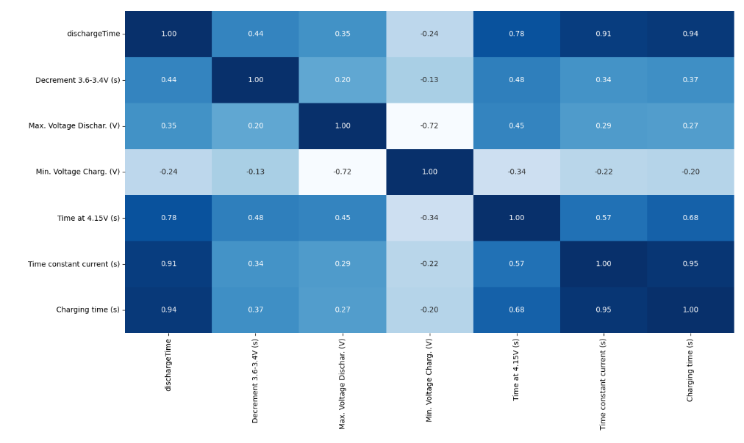Zdjęcie 7: Mapa korelacji cech

## Podział na grupę trenigową oraz testową

Grupa testowa to 30% rekordów całej bazy danych.

Zdjęcie 8: Podział na grupę treningową oraz testową

## Funkcje obliczania Fscore

Funkcje pozwalające na obliczenie i uwzględnienie metryki fscore w trenowanym modelu uczenia maszynowego.

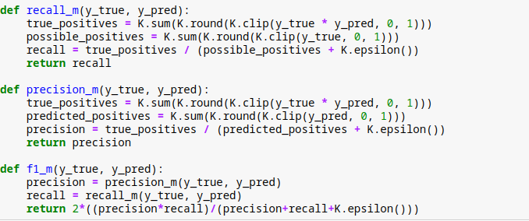Zdjęcie 9: Funkcje pozwalające na obliczenie metryki FScore

## Model sieci uczącej

Prezentowany model posiada 6 warstw aktywacyjnych – 5 typu „relu”, 1 „softmax”. Pierwsza warstwa posiada w zależności od ilości kolumn z cechami, taką ilość wejść, natomiast posiada taką samą ilość wyjść wynikowych. Model optymalizacji został wybrany „Adam” oraz oprócz metryki Fscore, obliczana jest dokładność modelu uczącego.

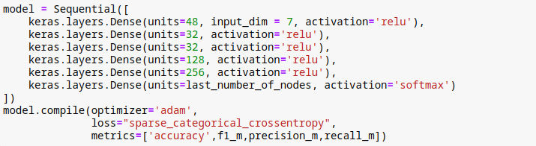Zdjęcie 10: Model sieci uczącej z informacji o jej kompilacji

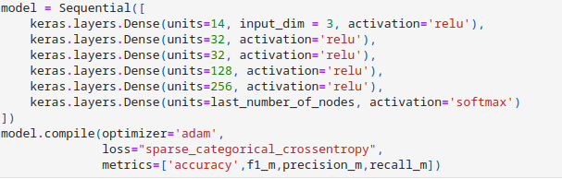Zdjęcie 11: Model sieci uczącej, zbioru danych zubażałych o co 2 kolumne

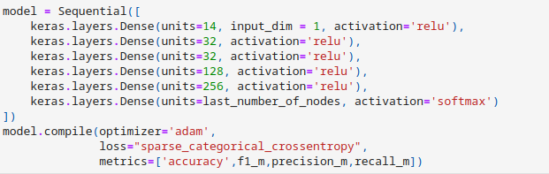Zdjęcie 12: Model sieci uczącej, zbioru danych zubożałych do 1 wartościowej kolumny

## Trenowanie sieci

Trenowanie sieci odbywa się w 2 epokach.

Zdjęcie 13: Trenowanie modelu sieci

## Prezentacja danych szczegółowych

Prezentacja danych do każdej iteracji zubożania danych ( do każdej zmiany ilości kolumn z cechami).

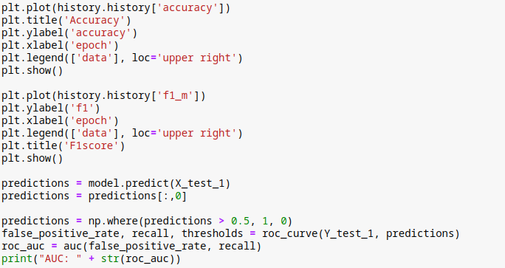Zdjęcie 14: Prezentacja danych szczegółowych

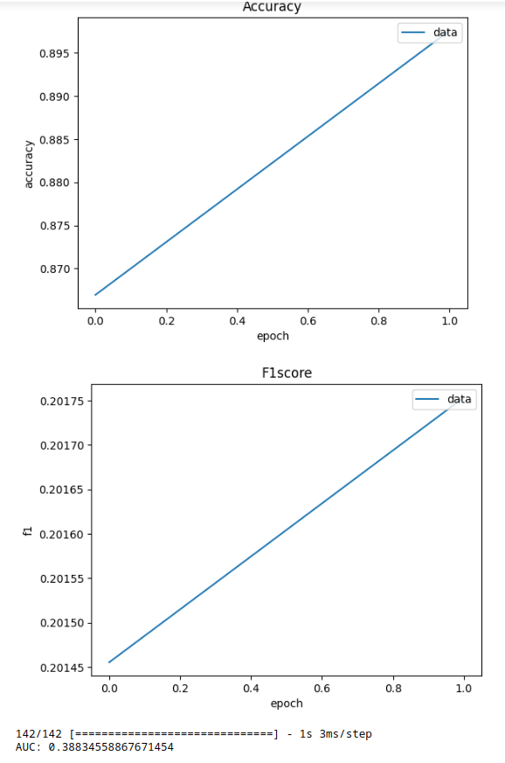Zdjęcie 15: Wykresy szczegółowe wyniku modelu sieci uczącej dla kolumn z zawartymi wszystkimi cechami

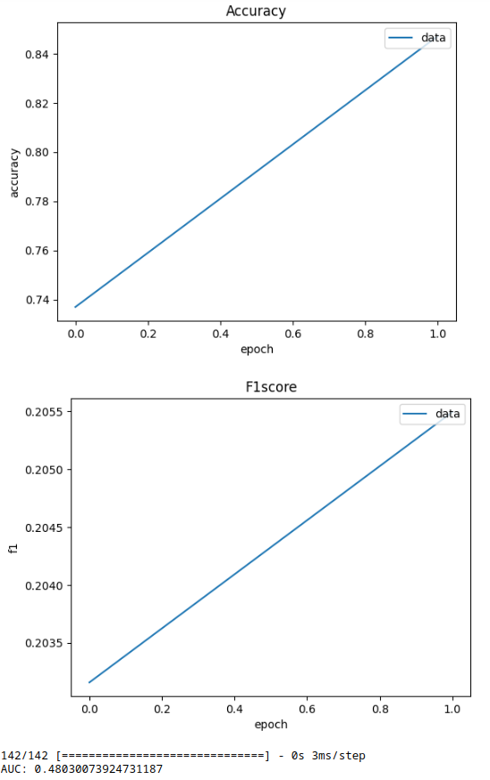Zdjęcie 16: Wykresy szczegółowe wyniku modelu sieci uczącej dla co drugiej kolumny cech

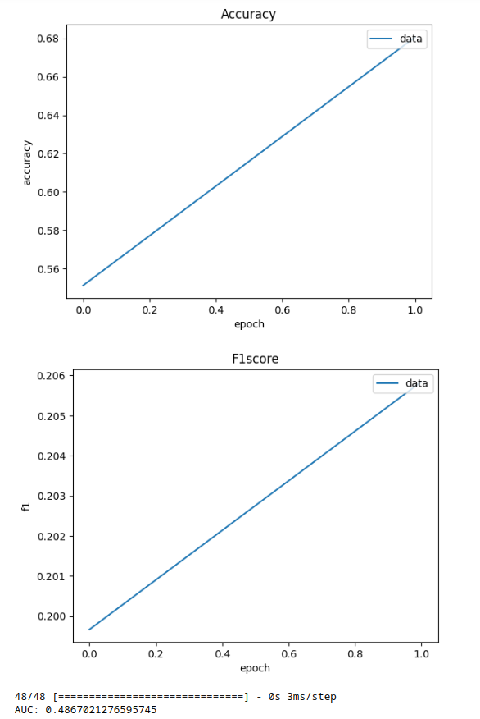Zdjęcie 17: Wykresy szczegółowe wyniku modelu sieci uczącej dla jednej kolumny z cechami

## Dokładność trenowanego modelu







Do powyższych wartości średnich metryki dokładności modelu, utworzony jest wykres przedstawiający ogólny wynik wszystkich iteracji zubażania danych z których możemy wysnuć wnioski odnośnie ile kolumn cech oraz danych potrzebujemy minimalnie, aby stwierdzić, że dana bateria może być jeszcze do użytku.

## Prezentacja wyników i wnioski







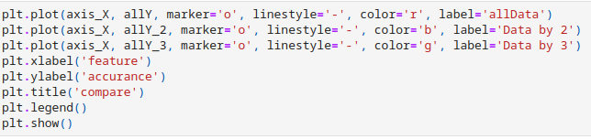

Powyższy kod pozwala wykonać dany wykres:

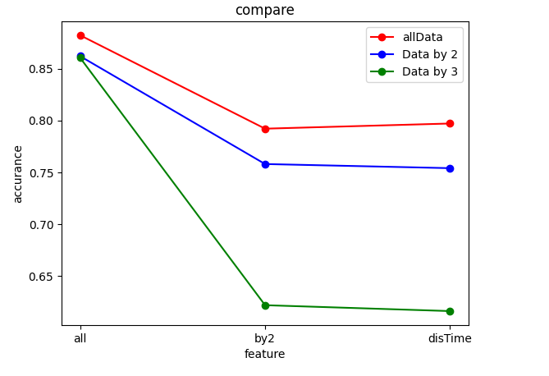

W przedstawionym powyżej wykresie widać, że najlepszą dokładność w proporcji do ilości danych widać gdy kolumny z cechami zostały zredukowane co 2 jak i ilość rekordów została zredukowana co druga.

# Podsumowanie

Przedstawiony powyżej projekt zawierał podstawowe zapoznanie z ekstracją oraz działaniem nad danymi w języku Python, jak i zawierał w sobię część wiedzy teorytycznej jak i praktycznej uczenia maszynowego. Dalszy rozwój i praca nad projektem może skutkować uwzględnienie jej jako pracę inżynierską, a jej wyniki byłyby możliwe do wykorzystania w życiu codziennym np. w magazynach.

# Załączniki

Praca umieszczona została na platformie GitHub wraz z plikiem HTML prezentujący cały kod projektu wykonany na jupyter-notebook.

# Literatura

[1] https://bolanowski.v.prz.edu.pl/download/word-template-2.html

[2] <https://stackoverflow.com/>-rozwiązywanie problemów technicznych

[3] https://towardsdatascience.com/building-our-first-neural-network-in-keras-bdc8abbc17f5